[1]

CESAR School 2D Soccer Simulation Team Description Paper 2020*

Henrique B. Foresti e Bernardo O. A. Queiroz

*Resumo* — Este artigo relata o processo de desenvolvimento e preparação do time CESAR School para sua primeira participação na liga Soccer Simulation 2D da Competição Brasileira de Robótica. A compreensão da arquitetura do simulador, instalação dos softwares e dependências e primeira compilação dos times foi o primeiro desafio. Com a ajuda de pessoas experientes nas competições da Robocup aconteceu a apresentação da estrutura do Agent2D, time base da equipe Helios. Conversas com profissionais de futebol também foram efetuadas e discutimos quais são as estratégias de futebol mais utilizadas pelos grandes times e como adaptá-las para a simulação 2D.

# INTRODUÇÃO

O CESAR é um centro privado de inovação que desde 1996 utiliza Design, Tecnologia, Educação e Empreendedorismo para solucionar problemas complexos e transformar negócios nos mais diversos setores. Em 2014 o instituto enxergou na Robocup uma forma de desenvolver a área da robótica e passou a atuar apoiando equipes e montando um time de competições, em princípio, na categoria @Home que obteve excelentes resultados.

O instituto atua em 3 frentes: Engenharia Avançada (DevOps), Educação (CESAR School) e Empreendedorismo (CESAR Labs). Embora o primeiro investimento tenha se dado dentro da área de Engenharia Avançada, entende-se que o time de competições em robótica deve estar dentro da área de educação e por isso em 2020 foi lançada uma nova iniciativa na CESAR School.

Devido a pandemia do novo Coronavírus as atividades no CESAR deixaram de acontecer fisicamente. As aulas, atividades de pesquisas e operações passaram a acontecer com ferramentas de videoconferência, mas a importância da iniciação do novo time de competições em robótica do CESAR foi percebida e foi definido que aquele seria o momento de criação.

Tendo em vista a impossibilidade de uso dos laboratórios para desenvolvimento físico de robôs e percebendo que a simulação 2D é uma liga de entrada na Competição Brasileira de Robótica e seria uma boa alternativa para os estudantes que estão se iniciando nesse contexto esse projeto se iniciou.

O time CESAR School foi formado em abril de 2020 e desde então vem desenvolvendo pesquisas no âmbito da simulação de futebol de robôs.

# Desenvolvimento

A investigação da equipe, como será a primeira participação nesta categoria, começou pela história. Foi verificado que a Robocup Soccer foi criada em 1996, após o IBM deep blue derrotar o campeão mundial de xadrez daquele ano, e que veio para propor um novo desafio, derrotar a seleção de futebol campeã da copa da FIFA de 2050.

Após conhecer um pouco da história da Robocup e suas categorias, começou-se a pesquisa sobre a categoria 2D a fim de entender como a partida funciona e quais conhecimentos seriam necessários para participar da competição. Para isso contou-se com a ajuda de diversas pessoas experientes na liga e, em especial, com Adam Henrique Pinto, da equipe Warthog Robotics, que apresentou uma visão geral sobre o Agent2D, time base da equipe Helios, e como começar a trabalhar com ele.

O primeiro desafio foi a compreensão da arquitetura do simulador e a instalação do ambiente. Uma pesquisa foi realizada em sites da CBR e da Robocup, diversas publicações foram consultadas como o TDP de Costa et. Al.[1] e as monografias de Garcês[2] e Gomes[3] que apresentaram informações sobre a história da Robucup, um compilado de informações acerca das diversas ligas que compõem essas competições e principalmente a respeito da Simulation 2D e do ambiente do RCSSSoccer simulator, e foi construído um entendimento da arquitetura de software do ambiente de simulação RCSS.

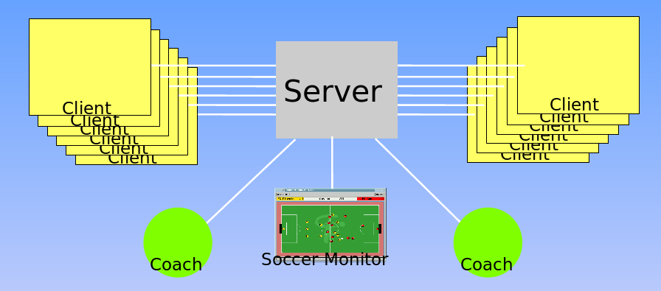

1. Arquitetura do RCSSSoccer

Um servidor que executa todas as regras e comportamentos da partida se conecta a um monitor que exibe graficamente a simulação. Os times são carregados por programas que representam cada jogador e o técnico e são individualmente carregados no servidor. Ainda existe um programa para visualização de logs de partidas.

Todo esse entendimento e um tutorial para a instalação dos programas foram publicados no site da Robolivre, <http://roboliv.re/conteudo/robocup-soccer-simulation-2d> , para que outros times e pessoas interessadas em iniciar tenham acesso.

Foram compilados e testados os times base UvA Trilearn Base e o Helios Base (Agent2D). Ambos rodaram no ambiente e foi decidido entre os membros do CESAR School seguir com o desenvolvimento baseado no time Agent2D.

Foi importante também, uma conversa realizada com um jogador do time base do Retrô-FC de Pernambuco. Foram abordadas as estratégias de futebol mais utilizadas pelos grandes times e como adaptá-las para a simulação 2D, foi falado sobre conceitos como: compactação do time, funções e papéis dos jogadores, marcação, linha de passe, posicionamento e jogadas ensaiadas. Esse momento foi bem interessante para que fosse pensado como, apesar de nenhuma experiência e das modestas expectativas, alterar o time base Agent2D a fim de torná-lo mais competitivo e de como contribuir de alguma forma para a comunidade da Robocup.

# Metodologia

A fim de implementar as estratégias descritas no tópico seguinte, foram realizadas alterações nos arquivos da pasta “formations-dt”, com essas interações observou-se que é possível posicionar os jogadores com base nas coordenadas do campo (figura 2) e viu-se, também, que nesta pasta existem alguns arquivos que são responsáveis por organizar a formação em situações de bola parada e outros em situações diversas.

*Figura 2: Coordenadas no campo*

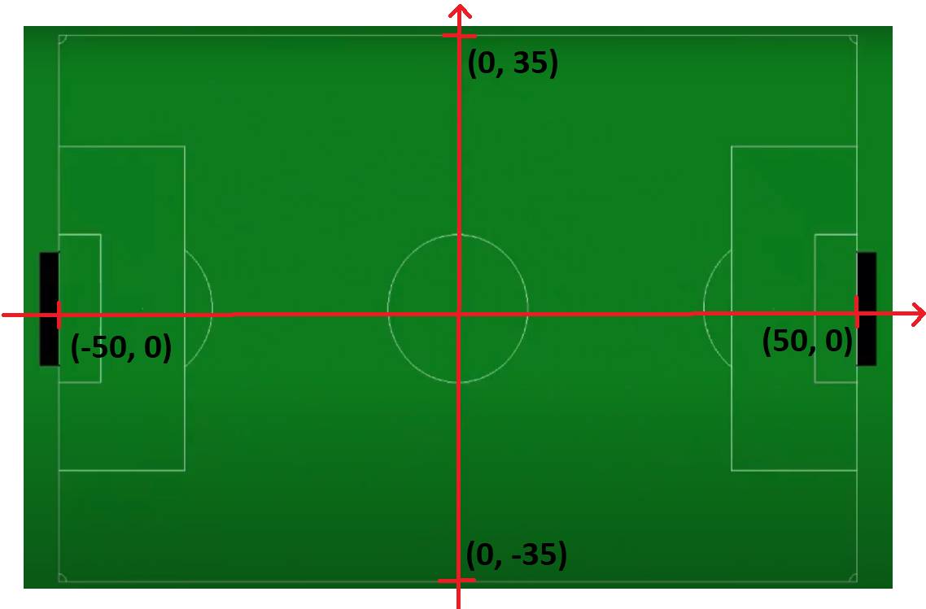

De acordo com as estratégias adotadas foi realizado um arranjo de posicionamento dos jogadores para cada situação. Dependendo da posse de bola, da posição onde a bola se encontra e da condição de jogo busca-se um posicionamento que melhor atenda a demanda. Um exemplo de formação básica como o before_kick_off pode ser visto na figura 3.

*Figura 3: Formação Before Kick Off*

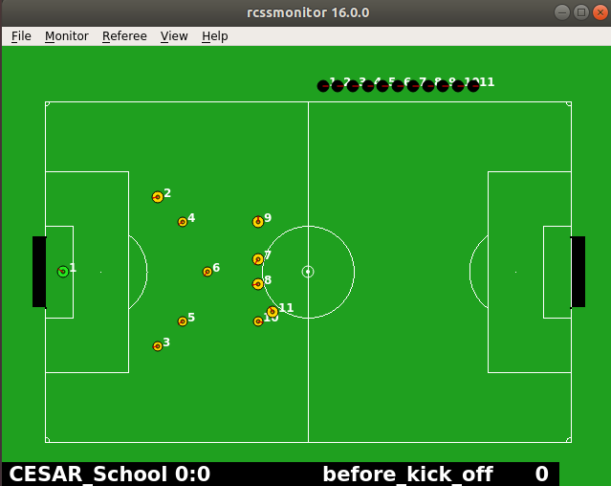

# Estratégias implementadas

Devido à pouca experiência da equipe nessa categoria, pensou-se em começar implementando alterações na formação dos jogadores com base nas situações de jogo, foi percebido que esse tipo de mudança é a mais fundamental para tornar um time competitivo e indispensável a qualquer equipe. Realizou-se, então, um estudo sobre as formações táticas do futebol e a equipe encontrou um artigo bem interessante com os sete principais esquemas de jogo, daí decidiu-se analisar cada um e observar qual é o mais adequado de acordo com as circunstâncias da partida. Implementou-se de forma geral a formação 4-1-4-1 quando o time não tiver posse de bola, pois impede a criação de jogadas do time adversário e facilita a recuperação da bola, isso devido a superioridade numérica de jogadores na zona de construção (meio de campo), e a formação 4-3-3 quando a posse for do Time da Cesar School, já que dessa forma o ataque fica mais robusto, facilitando a execução de jogadas ofensivas. Ambas formações são mais defensivas, isso se deve a uma tendência atual de elaborar esquemas táticos mais defensivos, uma característica própria do chamado “futebol de resultado”. Além dessas duas formações como padrão, buscou-se pensar em situações mais diversas, o time implementou duas variações da formação 4-3-3, a 4-1-2-3 quando a posse da bola for favorável  e o placar estiver na desvantagem, pois dessa forma o time fica mais ofensivo possibilitando uma virada, já quando o placar for favorável e a posse de bola também o time posiciona-se na formação 4-2-1-3, pois com dois volantes é melhor para segurar melhor a vantagem.

# Conclusão

O time CESAR School obteve um grande crescimento técnico referente ao ambiente de simulação da liga Simulation 2D. A compreensão da arquitetura do sistema foi uma importante construção de conhecimento uma vez que demandou uma pesquisa que exigiu o acesso a várias teses de doutorado, monografias de conclusão de cursos e papers.

A implementação do ambiente de simulação, começando pela instalação das dependências e do RCSSServer, passando pelo monitor, lib e times rendeu um grande aprendizado. Alguns membros do time ainda não tinham muita experiência com Linux e puderam se desenvolver bastante com práticas desse sistema operacional.

Foi muito importante ter acesso a duas estruturas de times (Trilearn e Agent2d)) pois se pode identificar vantagens e desvantagens em cada uma delas e se pode optar por aquela que pareceu mais promissora. No entanto, o entendimento da estrutura (código fonte) dos times que permita a implementação é um processo longo e exige bastante prática. O tempo de existência do time CESAR School ainda é pequeno e por isso os desenvolvedores possuem pouca capacidade de implementação, porém a experiência em participar de um LARC/CBR será muito importante para os membros do time.

Referencias

[1] COSTA, A. F. et al. Asimov soccer simulation 2d.

[2] GARCÊS, R. M., Uma nova proposta para o time de futebol robótico, simulado UFMA2D. Monografia (Graduação) - Curso de Ciência da Computação, Universidade Federal do Maranhão, São Luís,2019.

[3] GOMES, J. A. Criação de um Time de Futebol Robótico para o Simulation League do Robocup. 2017. Monografia (Bacharel em Ciência da computação), UFMA (Universidade Federal do Maranhão), São Luís, Brasil.

1. *Pesquisa fomentada por CESAR School.

   H. B. Foresti é professor da CESAR School, CEP 50030-390, Recife, Pernambuco, Brasil (telefone: +55 081 99989 1008; e-mail: hbf@cesar.school).

   B. O. A. Queiroz é aluno do curso de ciências da CESAR School, CEP 50030-390, Recife, Pernambuco, Brasil (e-mail: bqoa@cesar.school).